**مذكرات الوحدة الأولى من المقطع الثامن**

**للسنة الخامسة**



لوحة القيادة الأسبوعية

|  |  |  |  |  |
| --- | --- | --- | --- | --- |
| **الأنشطة** | | | **المحتوى** | **مستوى من الكفاءة الختامية** |
| **لغة عربية** | **فهم المنطوق و التعبير الشفوي** | **النص المنطوق** | **رحلة إلى الجزائر** | **يفهم خطابات منطوقة من النمط التفسيري الحجاجي و يتجاوب معها في سياقات متنوعة .** |
| **الأساليب** | **لهذا السبب** | **يتواصل مشافهة و كتابة بلغة سليمة في وضعيات خطابية دالة** |
| **الرصيد اللغوي** | **الرصيد الخاص بالتراث المادي** |
| **القراءة** | **رحلة إلى عين الصفراء** | **يقرأ نصوصا من مختلف الأنماط مع التركيز عل النمطين التفسيري و الحجاجي تتكون من مائة و عشرين إلى مائة و خمسين كلمة مشكولة جزئيا قراءة مسترسلة واعية و يفهمها** |
| **فهم المكتوب و التعبير الكتابي** | **المحفوظات** | **السفينة** |
| **التراكيب النحوية** | **المبني** |
| **الصيغ الصرفية** | **/** |
| **الظواهر الاملائية** | **المد لفظا و رسما** |
| **المطالعة** | **حول العالم** |
| **التعبير الكتابي** | **إنتاج كتابي** | **يكتب إعلانا إشهاريا** | **يتواصل كتابة بنصوص منسجمة من مختلف من مختلف الانماط و ينجز مشاريع كتابية لها دلالات إجتماعية** |
| **المشروع** | **ينجز إعلانا إشهاريا** |
| **رياضيات** | | | **أجند معارفي + الحصيلة 8** | **يجند و يوظف الموارد المكتسبة في مختلف الميادين لحل مشكلات للوقوف على مدى اكتساب التلاميذ للمعارف و الاجراءات و كذا الصعوبات و الأخطاء** |
| **منهجية حل مشكلات 4** | **يحل مشكلات بتجنيد معارفه المتعلقة بالعمليات و باستعمال اجراءات شخصية أو الحساب الذهني أو وضع العملية** |
| **تربية اسلامية** | | | **نبي الله سليمان عليه السلام** | **يعرض المتعلم بإيجاز محطات من سير الأنبياء عليهم السلام ويقدم خلاصات عن أهم أحداثها و عبرها و مواقفهم عليهم السلام** |
| **تربية مدنية** | | | **نهاية البرنامج** | |
| **تربية علمية** | | | **فصول السنة و تغيرات الطقس** | **أمام وضعيات ذات دلالة يفسر بعض الظواهر الفلكية المرتبطة بدوران الأرض بتجنيد موارده المتعلقة بحركة الأرض حول الشمس .** |
| **تاريخ** | | | **إدماج** | **ينطلق من سندات مرجعية للتعبير عن اعتزازه بمآثر و بطولات شعبية أثناء المقاومة الشعبية و التحريرية من أجل استرجاع السيادة الوطنية** |
| **جغرافيا** | | | **نهاية البرنامج** | |
| **تربية فنية** | **تشكيلية** | | **نهاية البرنامج** | |
| **موسيقية** | | **نهاية البرنامج** | |
| **تربية بدنية** | | | **نهاية البرنامج** | |

**مذكرة بيداغوجية في اللغة العربية**

**السنة الخامسة**

**المقطع** : الأسفار و الرحلات **النص المنطوق:** رحلة إلى الجزائر

**الميدان**: فهم المنطوق و التعبير الشفوي **النشاط** : فهم المنطوق **الحصة** : 01 **المدة** : 45 د

**موارد معرفية :** الرصيد الخاص بالموروث المادي

**موارد منهجية:** يلاحظ السمات الرئيسية للغة العربية و كيفية استخدامها من خلال محاكاة النطق ـ توقع المعنى من خلال المفاتيح اللغوية (السياق و الصور التي تساعد على فهم المعنى). استخدام جمل تامة المعنى ـ الاستهلال ـ سلامة وضعية الجسم .

**الكفاءة الختامية :** يفهم نصوصا يغلب عليها النمطان الحجاجي و التفسيري و يتجاوب معها

**مركبات** **الكفاءة :** يرد استجابة لما يسمع ، يتفاعل مع النص المنطوق ، يحلل معالم الوضعية التواصلية ، يقيم مضمون النص المنطوق ـ يتواصل مع الغير ، يفهم حديثه ، يقدم ذاته و يعبر عنها .

**مؤشرات الكفاءة :** يحسن الاصغاء ،يميز خصائص النمط التفسيري و الحجاجي (روابط منطقية ،استنتاجية....)

**القيم** : القيم : التفتح على العالم و التعرف على الموروث الثقافي للشعوب والاعتزاز بالهوية .

**الهدف التعلمي :** يفهم ما يسمع و يتجاوب معه

|  |  |  |  |
| --- | --- | --- | --- |
| المراحل | | الوضعيات التعلمية و النشاط المقترح | التقويم |
| مرحلة الانطلاق | | **السياق: نص الوضعية المشكلة الانطلاقية الأم من دليل الكتاب**  **السند : المشهد المتصدر للمقطع ص 127 و ص 128**  **استخراج المهمات باستعمال استراتيجية العصف الذهني و التركيز على المهمة.**  **المهمة :يبين جمال و روعة المناطق السياحية في وطنه.** | **يصوغ أجوبة تدل على فهم السؤال**  **يستعمل الرصيد اللغوي** |
| بناء التعلمات | فهم المنطوق | **أستمع و أجيب**  **ـ القاء النص المنطوق من طرف المعلم بطريقة نموذجية عن طريق التواصل البصري و الأداء الحسي.**  **تجزئة النص المنطوق قراءة ، و الاجابة عن الأسئلة المرفقة بالنص و يمكن التعديل عليها إضافة أو حذفا أو تغييرا .**  **ـ استخراج القيم من النص المنطوق**  **ـ مسرحة النص المنطوق و أجرأة الاحداث**  **ـ اكتشاف الجانب القيمي في النص المنطوق و التحاور حوله** | **يستمع إلى النص**  **تصدر عنه اشارات و ايحاءات تدل على اهتمامه بالموضوع**  **يجيب بجمل تامة المعنى** |
| التدريب والاستثمار | التعبير الشفوي | **أشاهد و أتحدث : (رحلة إلى الجزائر ) ص 128**  **عرض الصورة (يمكن اضافة صور أخرى ) أمام التلاميذ.**   * **كيف وصف الكاتب الجزائر ؟** * **صف الصحراء ؟** * **صف مكانا جميلا اخر زرته ؟**   **استحضر ما سمعت في النص المنطوق و عبر عن المشهد.** | **بناء أفكار جديدة تدعم ما ورد في النص النص المنطوق**  **يقارن و يقابل المعلومات الواردة في النص مع السندات البصرية المرفقة.**  **تقويم الانجاز** |
| **ـ حل التمرين الاول من كراس النشاطات (أتذكر و أجيب ) ص 86 . (شفهيا)** | **ينجز التمرين شفهيا** |

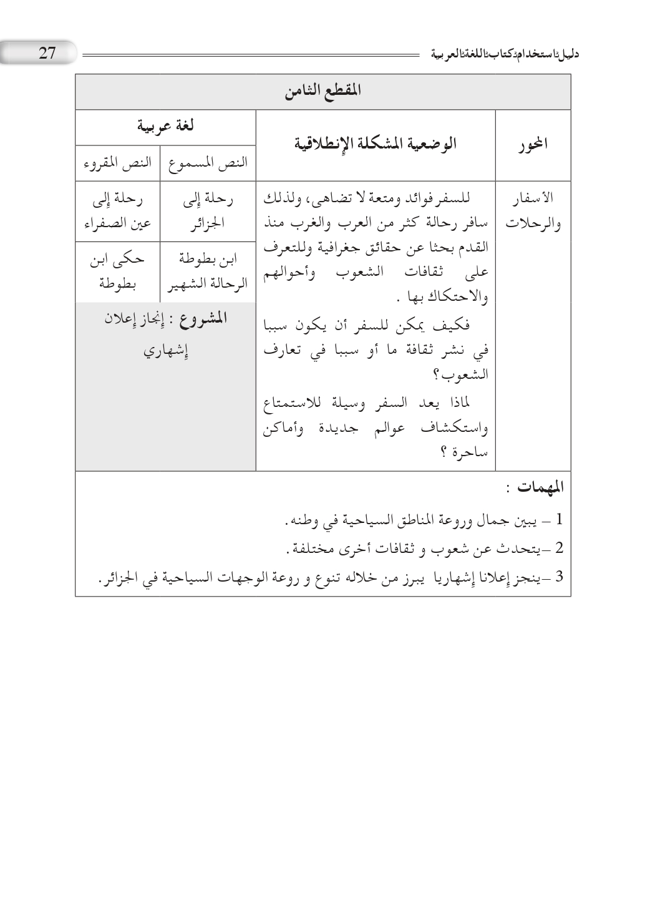

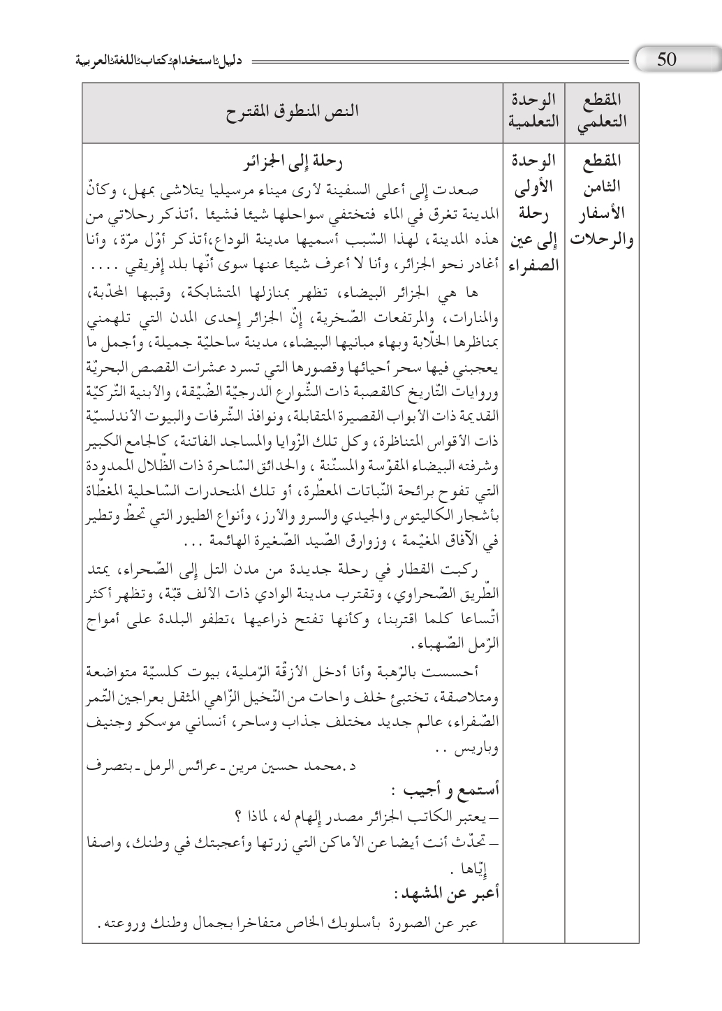

**مذكرة بيداغوجية في اللغة العربية**

**السنة** **الخامسة**

المقطع : الأسفار و الرحلات النص المنطوق: رحلة إلى الجزائر

الميدان: التعبير الشفوي النشـــــــــاط : تعبير شفوي (صيغ) الحصة : 02 المدة : 45 د

موارد معرفية: لهذا السبب

موارد منهجية : توظيف التراكيب و حسن استعمالها ـ ابداء الرأي ـ عدم التناقض ـ استغلال السندات التوضيحية ـ اقتراح حل ـ مستوى الصوت.

الكفاءة الختامية : يتواصل شفويا في وضعيات تفسيرية و حجاجية دالة

مركبات الكفاءة : ـ يتواصل مع الغير ، يفهم حديثه ، يقدم ذاته و يعبر عنها .

مؤشرات الكفاءة : يستخدم الروابط اللغوية و الأدوات المناسبة للتفسير ، يراعي التسلسل المنطقي للأفكار ، يختار الحجج المناسبة للتأييد و التفنيد ، يوظف أدوات التعليل المناسبة .

القيم : التفتح على العالم و التعرف على الموروث الثقافي للشعوب والاعتزاز بالهوية .

الهدف التعلمي : يعبر موظفا "لهذا السبب "

|  |  |  |
| --- | --- | --- |
| المراحل | الوضعيات التعلمية و النشاط المقترح | مؤشرات التقويم |
| مرحلة الانطلاق | **العودة الى النص المنطوق و أجرأة أحداثه (تناوله من حيث العنوان والاحداث و الشخصيات ، مكان الحدث، نهاية القصة .....)**  **طرح اسئلة موجهة**  **ـ صف لنا مدينة الجزائر ؟** | يتذكر مضمون النص المنطوق  يجيب عن الأسئلة |
| بناء التعلمات | **ـ بناء الجمل المحتوية على الصيغ المستهدفة بعد استخراجها عن طريق طرح السؤال :**  **ماذا تذكر الكاتب ؟**  **أتذكر رحلاتي من هذه المدينة ، لهذا السبب أسميتها مدينة الوداع.**  **ـ قراءة السند من طرف أحد التلاميذ بعد تدوينه و تلوين الصيغة المستهدفة**  **ـ يقوم المعلم بشرح الصيغة " لهذا السبب "**  **لهذا السبب توضع بين جملتين تكون احداهما سبب لوقوع الثانية (تشبه لذلك) .**  **تثبيت الصيغة بوضعيات أخرى**  **يطلب من التلاميذ استعمال ربما للتعبير عن الصور ص 128**   * **الصورة 1** * **الطائرة مريحة لهذا السبب سأختارها للسفر** * **سيأتي أبي من العمرة لهذا السبب ذهبنا لاستقباله في المطار** * **الصورة 2** * **فقد المريض الكثير من الدم لهذا السبب تم حقنه بالمصل** * **بات المريض يتألم لهذا السبب هو بحاجة للراحة** * **يحتاج المريض الى الدم لهذا السبب سأتبرع بدمي لإنقاذه** * **الصورة 3** * **الجزائر جميلة واسعة لهذا السبب سأزور المناطق السياحية** * **التاسيلي غنية بالمناظر الجميلة لهذا السبب يقصدها السياح** * **التراث المادي كنز عظيم لهذا السبب يجب الحفاظ عليه** | يجيب عن الأسئلة  يكتشف الصيغة و يوظفها |
| استثمار | **يطرح المعلم أسئلة تستدعي الاجابة باستعمال الصيغة المكتشفة**  **انجاز النشاط أستعمل الصيغة ص 86 من دفتر النشاطات**  **تصحيح جماعي على السبورة ثم فردي على الكراس** | **يتدرب على استعمال الصيغ في وضعيات مشابهة و يستثمرها في وضعيات جديدة** |

**مذكرة بيداغوجية في اللغة العربية**

**السنة الخامسة**

**المقطع : الأسفار و الرحلات النص المنطوق: رحلة إلى الجزائر**

**الميدان: التعبير الشفوي النشـــــــــاط : انتاج شفوي الحصة : 03 المدة : 45 د**

**موارد معرفية : الرصيد الخاص بالتراث المادي + لهذا السبب**

**موارد منهجية : توظيف التراكيب و حسن استعمال الأساليب ـ ابداء الرأي ـ عدم التناقض ـ استغلال السندات التوضيحية ـ اقتراح حل ـ مستوى الصوت.**

**الكفاءة الختامية : يتواصل شفويا في وضعيات تفسيرية و حجاجية دالة**

**مركبات الكفاءة : ـ يتواصل مع الغير ، يفهم حديثه ، يقدم ذاته و يعبر عنها .**

**مؤشرات الكفاءة : يستخدم الروابط اللغوية و الأدوات المناسبة للتفسير ، يراعي التسلسل المنطقي للأفكار ، يختار الحجج المناسبة للتأييد و التفنيد ، يوظف أدوات التعليل المناسبة .**

**القيم :** التفتح على العالم و التعرف على الموروث الثقافي للشعوب والاعتزاز بالهوية

**الهدف التعلمي : التعبير شفويا عن قصة مكتوبة .**

|  |  |  |
| --- | --- | --- |
| المراحل | الوضعيات التعلمية و النشاط المقترح | مؤشرات التقويم |
| مرحلة الانطلاق | **السياق : الجزائر بلد عظيم من أجمل بلدان العالم .**  **السند : من كتاب التلميذ ص 128**  **التعليمة : ـ ماهي المنطقة التي اخترت زيارتها ؟ برر اجابتك ؟** | **يحسن الاستماع**  **يجيب عن الاسئلة** |
| بناء التعلمات | **يقدم المعلم للتلاميذ السند ص 128**  **يقدم المعلم للتلاميذ السند شرحا و توضيحا**  **يعطيهم التعليمة بعد شرحها**  **يقدم المعلم عرضا باستعمال المسلاط لبعض ولايات الوطن و مناطق متفرقة من العالم ، كما يمكن الاستعانة ببعض الصور .**  **تحدث عن المدينة أو البلد الذي اقترحته على والديك السفر إليه مببرا اختيارك**   1. **وهران**  * **لأني أريد تشجيع السياحة في بلادي و اكتشف ولايات الوطن لهذا السبب اخترت ولاية وهران لأرى شواطئها الجميلة و مناطقها السياحية مثل .........**  1. **الجزائر العاصمة**  * **تعرفت على صديق من العاصمة عبر مواقع التواصل الاجتماعي لهذا السبب اخترت ولاية الجزائر العاصمة للقائه و للتعرف على مناطقها الرائعة كمقام الشهيد و حي القصبة و مقبرة العالية ...............**  1. **ماليزيا**  * **زار أخي ماليزيا مرة و حدثني عنها لهذا السبب تشوقت لزيارتها و الاستمتاع بمناظرها الخلابة ..................** | **يستقي معلومات بالاعتماد على سندات**  **يعبر عن الصور بالاعتماد على الاسئلة التوجيهية**  **يوظف الصيغ**  **يربط بين الأفكار و يدمجها** |
| استثمار | **بناء أفضل قصة جماعيا و قراءتها** | **ابداء الرأي** |

**مذكرة بيداغوجية في اللغة العربية**

**السنة الخامسة**

المقطع : الأسفار و الرحلات النص المكتوب: رحلة إلى عين الصفراء

الميدان: فهم المكتوب النشاط : قراءة (أداء + فهم + إثراء اللغة) الحصة : 04 المدة : 45 د

موارد معرفية: رحلة إلى عين الصفراء موارد منهجية: قراءة جهرية للنصوص و فهمها ـ استخدام مفاتيح القراءة لفهم المعنى ـ فهم العبارات من سياقها ـ يحلل و يصنف و يرتب الافكار ـ يوازن و يقارن لاستخلاص الاحكام ـ يلاحظ و يفسر و يبرر ـ مراعاة أدوات الترقيم ـ القراءة الإيقاعية .

الكفاءة الختامية : يقرأ نصوصا يغلب عليها النمطان التفسيري و الحجاجي قراءة تحليلية سليمة و يفهمها

مركبات الكفاءة : ـ يفهم ما يقرأ و يعيد بناء المعلومات الواردة في النص المكتوب ، يستعمل المعلومات الواردة في النص و يستعمل إستراتيجية القراءة ، يقيم مضمون النص المكتوب .

مؤشرات الكفاءة : ـ يلتزم بقواعد القراءة الصامته ، يحترم شروط القراءة المسترسلة و يعبر عن فهمه لمعاني النص ، يميز خطاطة النص التفسيري .

القيم : التفتح على العالم و التعرف على الموروث الثقافي للشعوب والاعتزاز بالهوية

الهدف التعلمي : يفهم المعنى الظاهر من النص و معاني مفرداته و يقرأ باحترام تقنيات القراءة.

|  |  |  |
| --- | --- | --- |
| المراحل | الوضعيات التعلمية و النشاط المقترح | مؤشرات التقويم |
| مرحلة الانطلاق | **السياق : اذكر مناطق سياحية جميلة في الجزائر**  **السند : تصورات التلاميذ + الصورة ص 129**  **التعليمة : سنتعرف اليوم على إحدى مناطق الجزائر ، فمن منكم يعرفها أو سمع عنها ؟** | **يُحْسِنُ الاستماع**  **يجيب عن الأسئلة** |
| بناء التعلمات | **فتح الكتاب و ملاحظة الصورة المصاحبة للنص ص 129.**  **ماذا تشاهد في الصورة ؟ في رأيكم أين يسكنون؟ شمالا جنوبا شرقا غربا**  **محاورة التلاميذ و تسجيل تصوراتهم**  **ـ قراءة صامته من طرف التلاميذ**  **طرح سؤال أو اثنين لاختبار مدى الفهم الشخصي البطاقة الصفراء ص 130**  **قراءة النص قراءة نموذجية من طرف المعلم مستعملا الايحاء لتقريب المعنى.**  **تداول التلاميذ على القراءة فقرة/ فقرة (البداية بالمتمكنين حتى لا يدفع المتأخرين إلى ارتكاب الأخطاء)**  **تذليل الصعوبات أثناء القراءة و شرح المفردات الجديدة و توظيفها في جمل .**  **مناقشة التلاميذ لفحوى النص و المعنى الظاهري له بطرح الأسئلة المرافقة للنص ص 130 (البطاقة الصفراء و الخضراء )**   * **تقييم النص المكتوب (استخراج بعض القيم )** * **إختتام القراءة بالمعلم الصغير (منبر القراءة )**   **أثري لغتي ص 130 : التعرف على التراث المادي**  **الصوف ، الملح الحجري ، قفف الحلفاء ، حوائك الصوف ، حبال الشعر ، الاواني الفخارية ، القلادات الخرزية ، العباءات العربية ، قطع من الوبر.** | **يعبر عن الصور و المشاهد**  **يقرأ فقرات من النص قراءة صحيحة معبرة**  **يجيب عن أسئلة فهم النص**  **يوظف الكلمات الجديدة في جمل**  **يحدد الشخصيات**  **يثري رصيده اللغوي و المعرفي** |
| استثمار | **طرح أسئلة أخرى قصد الالمام بالموضوع**  **إنجاز التمرين في دفتر النشاطات المعنون بـ: أفهم النص ص 86** | **يجيب عن الاسئلة و يقدم افكارا اخرى ، ينجز الانشطة** |

**مذكرة بيداغوجية في اللغة العربية**

**السنة الخامسة**

**المقطع : الأسفار و الرحلات النص المكتوب: رحلة إلى عين الصفراء**

**الميدان: فهم المكتوب النشاط : قراءة (تعمق في النص) + تراكيب نحوية الحصة : 5+6 المدة : 90 د**

**موارد معرفية: المبني موارد منهجية: قراءة جهرية للنصوص و فهمها ـ استخدام مفاتيح القراءة لفهم المعنى ـ فهم العبارات من سياقها ـ يحلل و يصنف و يرتب الافكار ـ يوازن و يقارن لاستخلاص الاحكام ـ يلاحظ و يفسر و يبرر ـ مراعاة أدوات الترقيم ـ القراءة الإيقاعية .**

**الكفاءة الختامية : يقرأ نصوصا يغلب عليها النمطان التفسيري و الحجاجي قراءة تحليلية سليمة و يفهمها**

**مركبات الكفاءة : ـ يفهم ما يقرأ و يعيد بناء المعلومات الواردة في النص المكتوب ، يستعمل المعلومات الواردة في النص و يستعمل إستراتيجية القراءة ، يطرح فرضيات و يبحث عن معلومات الواردة في النص ـ يقيم مضمون النص المكتوب .**

**مؤشرات الكفاءة : ـ يلتزم بقواعد القراءة الصامته ، يحترم شروط القراءة المسترسلة و يعبر عن فهمه لمعاني النص ، يميز خطاطة النص التفسيري .**

**القيم : التفتح على العالم و التعرف على الموروث الثقافي للشعوب والاعتزاز بالهوية**

**الهدف التعلمي : يتعمق في فهم معاني النص المكتوب ، يتعرف على المبني و اعرابه .**

|  |  |  |
| --- | --- | --- |
| المراحل | الوضعيات التعلمية و النشاط المقترح | مؤشرات التقويم |
| **مرحلة الانطلاق** | **طرح اسئلة بهدف استذكار أحداث النص المكتوب**  **محاورة التلاميذ حول الاحداث** | يتذكر ما جاء في النص و يجيب عن الأسئلة |
| بناء التعلمات | **قراءة النص قراءة جهرية مسترسلة من طرف المعلم**  **يتداول التلاميذ على القراءة ، كل تلميذ يقرأ جزءا من النص (التركيز على الأداء)**  **تمييز و تحديد فقرات النص**  **طرح أسئلة التعمق في معنى النص (أسئلة ص 130 ـ البطاقة الحمراء)**  **تحديد الظاهرة النحوية المستهدفة**  **يستدرج الأستاذ التلاميذ للتوصل إلى الجمل التي تحوي الظاهرة المستهدفة**  **ـ استخراج السند :**  **كتابة السند ص 131 من كتاب التلميذ و قراءته**   * **اقرأ الكلمات الملونة و عيّن علامة إعرابها .** * **ماهي علامة الاعراب في على و الذي ؟ لماذا لم تظهر ؟ هل لهذه الكلمات حركات اعرابية؟ ماذا تسمى ؟**   **الشرح: يشرح المعلم معنى البناء شرحا وافيا مستدلا بالامثلة .**  **يقدم المعلم نموذجا للاعراب**  **استنباط القاعدة**  **المبني من الكلمات هو ما لا تتغير حركة آخره مهما تغير موقعه الاعرابي**   * **الأسماء:** * **الأسماء الموصولة : باستثناء اللذان و اللتان .** * **أسماء الإشارة : باستثناء هذان و هاتان .** * **الضمائر المنفصلة : مثل أنا نحن هو ......** * **الضمائر المتصلة : مثل الواو في كتبوا و الهاء في بضائعه** * **بعض الظروف : مثل منذ ، الان ، حيث ، أمس** * **الحروف : جميع الحروف مبنية كحروف الجر و العطف** * **الأفعال :** * **الماضي : يبنى على الفتح و على السكون و على الضم .** * **الأمر : يبنى على السكون و الفتح و حذف حرف العلة و حذف النون.** * **المضارع :المتصل بنون النسوة أو نون التوكيد .** | يقرأ قراءة مسترسلة  يتعمق في فهم النص  يلاحظ الظاهرة و يميزها  يصدر أحكاما على وظيفة المركبات  يستنبط القاعدة |
| استثمار | **على دفتر النشاطات** انجاز التمارين ص 87 | الانجاز الصحيح |

**مذكرة بيداغوجية في اللغة العربية**

**السنة الخامسة**

**المقطع :** الأسفار و الرحلات **النص المكتوب:** رحلة إلى عين الصفراء

الميدان: فهم المكتوب النشاط : قراءة (تعمق في النص) + إملاء الحصة : 7+8 المدة : 90 د

موارد معرفية: المد لفظا و رسما موارد منهجية: قراءة جهرية للنصوص و فهمها ـ استخدام مفاتيح القراءة لفهم المعنى ـ فهم العبارات من سياقها ـ يحلل و يصنف و يرتب الافكار ـ يوازن و يقارن لاستخلاص الاحكام ـ يلاحظ و يفسر و يبرر ـ مراعاة أدوات الترقيم ـ القراءة الإيقاعية .

الكفاءة الختامية : يقرأ نصوصا يغلب عليها النمطان التفسيري و الحجاجي قراءة تحليلية سليمة و يفهمها

مركبات الكفاءة : ـ يفهم ما يقرأ و يعيد بناء المعلومات الواردة في النص المكتوب ، يستعمل المعلومات الواردة في النص و يستعمل إستراتيجية القراءة ، يطرح فرضيات و يبحث عن معلومات الواردة في النص ـ يقيم مضمون النص المكتوب .

مؤشرات الكفاءة : ـ يلتزم بقواعد القراءة الصامته ، يحترم شروط القراءة المسترسلة و يعبر عن فهمه لمعاني النص ، يميز خطاطة النص التفسيري .

القيم : التفتح على العالم و التعرف على الموروث الثقافي للشعوب والاعتزاز بالهوية

الهدف التعلمي : يحدد المجموعات الانشائية للنص ، يكتب المد لفظا و رسما .

|  |  |  |
| --- | --- | --- |
| المراحل | الوضعيات التعلمية و النشاط المقترح | مؤشرات التقويم |
| مرحلة الانطلاق | طرح اسئلة بهدف استذكار أحداث النص المكتوب  محاورة التلاميذ حول الاحداث | يتذكر مضمون النص المكتوب  يجيب عن الأسئلة |
| بناء التعلمات | **قراءة النص قراءة نموذجية من طرف المعلم**  **يتداول التلاميذ على قراءة فقرات النص فقرة فقرة**  **البداية بالمجيدين حتى لا يدفع بالبقية لارتكاب الأخطاء.**  **تجزئة النص و اختيار عناوين مناسبة لكل فقرة**  **تحديد الأفكار الجزئية و الفكرة العامة للنص**  **يمكن للاستاذ قراءة كل جزء على حده ثم استخراج فكرته ثم الانتقال للجزء الموالي.**  **تحديد الظاهرة المستهدفة**  **ـ تقديم السند ص 131 عن طريق القراءة النموذجية ثم القراءات الفردية**  **ـ نوع الكلمات الملونة بالاحمر ؟ بماذا انتهت؟ هل تلفظ هذه الالف ؟ ماذا تستنتج؟**  **ـ اقرأ الكلمات الملونة بالأخضر ، هل تلفظ الالف ؟ هل ترسم ؟ ماذا تستنتج؟**  **يقوم المعلم بشرح قاعدة كتابة ألف المد**  **استنباط القاعدة:**  **1/ المد رسما : أكتب الألف ولا أنطقها (تكتب و لا تنطق ) في:**  **الفعل الماضي المقترن بواو الجماعة : رحلوا**  **الفعل المضارع المنصوب : لن يسهروا**  **فعل الأمر : ادخلوا**  **الفعل المضارع المجزوم: لم يرجعوا**  **2/ المد لفظا : أنطق الألف و لا أكتبها (ينطق ولا يكتب) مثل :**  **لكن ، هكذا ، لذلك ، ذلك ، هذان ، هذا ، هذه ، أولئك ، هؤلاء** | **يقرأ قراءة مسترسلة**  **يجيب عن الأسئلة**  **يفسر و يدمج أفكار و معلومات**  **يكتب و ينطق المد**  **يستنبط القاعدة و يدونها** |
| استثمار | **انجاز تمرين الصرف ص 87 من دفتر النشاطات** | ينجز التمرين على دفتر النشاطات |

**مذكرة بيداغوجية في اللغة العربية**

**السنة الخامسة**

المقطع : الأسفار و الرحلات

الميدان : فهم المكتوب النشـــــــــاط : محفوظات الحصة : 09 المدة : 45 د

موارد معرفية : السفينة موارد منهجية: الحفظ والأداء، تمثل المعاني ، التحكم في الالقاء و التفاعل.

مركبات الكفاءة : ـ يفهم ما يقرأ و يعيد بناء المعلومات الواردة في النص المكتوب ، يستعمل المعلومات الواردة في النص و يستعمل إستراتيجية القراءة . يقيم مضمون النص .

الكفاءة الختامية : يقرأ نصوصا يغلب عليها النمطان التفسيري و الحجاجي قراءة تحليلية سليمة و يفهمها

مؤشرات الكفاءة : ـ يؤدي أداء منغما مناسبا للمقام ، يتفاعل مع معاني النص الشعري .

القيم : التفتح على العالم و التعرف على الموروث الثقافي للشعوب والاعتزاز بالهوية

الهدف التعلمي : يقرأ نصوصا شعرية مكتوبة ، يفهم معاني أبيات المحفوظة ، يؤدي المحفوظة أداء معبرا .

|  |  |  |
| --- | --- | --- |
| المراحل | الوضعيات التعلمية و النشاط المقترح | مؤشرات التقويم |
| مرحلة الانطلاق | اذكر وسائل سفر . أيها تفضل ؟  هل تعرفون أنشودة السفينة ؟  هيا نغنيها معا | يستنتج معاني النص المدروس |
| بناء التعلمات | مرحلة التقديم و شرح المعنى الاجمالي :  ـ يكشف الاستاذ عن نص المقطوعة (ص 136) مكتوبة بشكل جميل وواضح بإضفاء الجانب الجمالي عليها (يمكن اعتماد المسجل أو جهاز العرض المسلاط)  ـ قراءة التلاميذ للمقطوعة قراءة صامته ثم طرح سؤال حول المعنى العام   * ماهو المعنى العام لهذه المقطوعة ؟   ـ قراءة المحفوظة كاملة من طرف المعلم (انشادا )  شرح المفردات الصعبة   * من كاتب هذه القصيدة ؟ * لماذا سميت بصديقة البحار ؟ * ماهي المخاطر التي تواجه المسافرين في السفينة ؟ * ماهي الخدمات التي تقدمها السفينة؟   مرحلة التحفيظ  ـ قراءات فردية للأبيات من طرف التلاميذ  ـ حث التلاميذ و تدريبهم على الإنشاد الجماعي المنسجم  ـ إجراء مسابقة لأحسن صف انشادا من اجل التنافس | يكتشف المحفوظة  ينصت للقراءة  يدرك المعنى الاجمالي و يجيب عن الأسئلة  يقرأ المحفوظة قراءة سليمة |
| استثمار | حفظ و أداء المحفوظة أداء معبرا عن معاني | يؤدي المحفوظة أداء سليما |

**مذكرة بيداغوجية في اللغة العربية**

**السنة الخامسة**

المقطع : الأسفار و الرحلات

الميدان : فهم المكتوب النشـــــــــاط : مطالعة الحصة : 10 المدة : 45 د

موارد معرفية: حول العالم (هاربين مدينة الثلج)

موارد منهجية: قراءة جهرية للنصوص و فهمها ـ استخدام مفاتيح القراءة لفهم المعنى ـ فهم العبارات من سياقها ـ يحلل و يصنف و يرتب الافكار ـ يوازن و يقارن لاستخلاص الاحكام ـ يلاحظ و يفسر و يبرر ـ مراعاة أدوات الترقيم ـ القراءة الإيقاعية .

الكفاءة الختامية : يقرأ نصوصا يغلب عليها النمطان التفسيري و الحجاجي قراءة تحليلية سليمة و يفهمها

مركبات الكفاءة : ـ يفهم ما يقرأ و يعيد بناء المعلومات الواردة في النص المكتوب ، يستعمل المعلومات الواردة في النص و يستعمل إستراتيجية القراءة ، يقيم مضمون النص المكتوب .

مؤشرات الكفاءة : ـ يلخص النص بشكل عام ، يتجاوز المعنى العام للنص إلى جزئياته ، يناقش قيم النص و عبره، يتدرب على المطالعة .

القيم : التفتح على العالم و التعرف على الموروث الثقافي للشعوب والاعتزاز بالهوية

الهدف التعلمي : يؤدي متمثلا معاني النص ، يستخلص العبر .

|  |  |  |
| --- | --- | --- |
| المراحل | الوضعيات التعلمية و النشاط المقترح | مؤشرات التقويم |
| مرحلة الانطلاق | اذكر مناطق سياحية زرتها و بقيت في ذاكرتك  هل تعرفون هاربين ؟ | يتذكر مضمون النص المكتوب  يجيب عن الأسئلة |
| بناء التعلمات | 1/ يقرأ المعلم النص (هاربين ) قراءة جهرية معبرة ص 138  2/ يقرأ المتعلمون النص قراءة بليغة مؤدية لمعانيه متفاعلة مع أحداثه  3/ التعريف بالمدينة  4/ اجراء نقاش حول النص   * أين تقع؟ * حول ماذا يقام المهرجان؟ * ماذا يقام خلاله؟ * كيف تظهر ليلا ؟   يطلب من التلاميذ قراءة النص قراءة معبرة  يشرح المعلم و يستخرج القيم  توجيه التلاميذ إلى المطالعة أكثر و البحث في المدن السياحية . | يقرأ النص  يجيب عن اسئلة التعمق  يبني أفكارا جديدة |
| استثمار | يستخرج القيم المستوحاة من النص | يلخص نصا  يستخرج القيم |

**مذكرة بيداغوجية في اللغة العربية**

**السنة الخامسة**

**المقطع :** الأسفار و الرحلات

**الميدان : التعبير الكتابي النشـــــــــاط : انتاج كتابي (تدريب) الحصة : 11 المدة : 45 د**

**موارد معرفية : كتابة إعلان إشهاري موارد منهجية: احترام حجم المنتج ـ توظيف التراكيب و الصيغ ـ توظيف الاساليب المناسبة ـ الاستهلال و الاستدلال ـ توظيف علامات الترقيم ـ تلاؤم الأفكار مع الموضوع ـ إبداء الرأي ـ ينجز مهاما متعددة وفق تعليمات .**

**الكفاءة الختامية : ينتج كتابة نصوصا من ثمانية إلى عشرة أسطر يغلب عليها النمطان التفسيري و الحجاجي في وضعيات تواصلية دالة.**

**مركبات الكفاءة : يتعرف على مختلف أشكال الحروف و الضوابط للكتابة بالعربية ، يتحكم في مستويات اللغة الكتابية ، ينتج منصوصات حسب وضعية التواصل .**

**مؤشرات الكفاءة : يتدرب على تجنيد الموارد المكتسبة للتعبير كتابيا في وضعيات تواصلية دالة ، يستخدم التفاسير و الحجج المناسبة للعرض، يحترم شروط العرض**

**القيم :** التفتح على العالم و التعرف على الموروث الثقافي للشعوب والاعتزاز بالهوية .

**الهدف التعلمي : يعبر كتابيا في وضعيات تواصلية دالة موظفا مكتسباته .**

|  |  |  |
| --- | --- | --- |
| المراحل | الوضعيات التعلمية و النشاط المقترح | مؤشرات التقويم |
| **مرحلة الانطلاق** | **قررت عائلتك القيام برحلة إلى مدينة سياحية**  **ماذا تحتاجون؟**  **من اين تجدون المعلومات حولها؟** | **يجيب عن الأسئلة** |
| **بناء التعلمات** | **1/ تقديم السند ص 88 من دفتر النشاطات**  **عرض الإعلان**   * **قراءة الإعلان** * **اثراء النقاش حوله** * **مكوناته** * **عنوان عريض** * **عناوين فرعية** * **الترغيب في المدينة** * **ذكر بعض مناطقها** * **التشويق للخدمات المميزة** * **جذب الأشخاص بذكر الأسعار المنخفظة** * **محدودية الأماكن للإسراع في التسجيل** * **المرفقات (الصور )**   **2/ اكتب نصا تقنع فيه زميلك بزيارة مدينة تلمسان** | **يستخرج معلومات من سند**  **يحدد عناصر الاشهار**  **يكتب نصا** |
| **استثمار** | **كتابة النص**  **حث التلاميذ على الكتابة بحرية و توظيف الحجج و البراهين** | **يتدرب على كتابة نص** |

**مذكرة بيداغوجية في التربية الاسلامية**

**السنة الخامسة**

المقطع الثالث الحصة : 1 + 2 المدة: 90 د

الميدان: مباديء أولية في السيرة النبوية و القصص القرآني .

موارد معرفية : قصة نبي الله سليمان عليه السلام

**موارد منهجية : الاخذ بالعبرة ـ العرض الموجز ـ الاقتداء ـ التعريف بالشخصيات بإيجاز ـ الاستدلال .**

**الكفاءة الختامية :** يعرض المتعلم بإيجاز محطات من سيرة الرسول صلى الله عليه و سلم في المدينة المنورة و يقدم خلاصات عن أهم أحداثها و عبرها و مواقف الرسول صلى الله عليه و سلم فيها .

**مركبات الكفاءة:** معرفة أهم الأحداث التي رافقت حياة الرسول صلى الله عليه و سلم في المدينة و مواقفه منها

**مؤشرات الكفاءة:** يذكر قصة نبي الله سليمان و نعم الله عليه **.**

**الهدف التعلمي : يعرّف بنبي الله سليمان عليه السلام و نعم الله عليه و شكره .**

|  |  |  |
| --- | --- | --- |
| المراحل | الوضعيات التعلمية و النشاط المقترح | مؤشرات التقويم |
| **مرحلة الانطلاق** | **الوضعية المشكلة الانطلاقية (الأم)**  **عرض المهمات واجراء حوار بسيط حولها والتركيزعلى**  **المهمة: نبي الله سليمان عليه السلام**  **تقديم الاشكالية ص 94 .**  **يقرأ المعلم الفقرة الأولى فقط والكتب مغلقة ثم يتساءل :**  **فماهي هذه النعم ؟ و كيف قابل سليمان عليه السلام شكر الله عليها ؟** | **يستمع باهتمام**  **يعطي فرضيات للاجابة** |
| بناء التعلمات | **السند :**  **يقوم المعلم بعرض السند أمام التلاميذ ، قراءة و الكتب مغلقة .**  **اثارة حوار حول الموضوع بطرح أسئلة حول حياة و نعم الله على سيدنا سليمان عليه سلام .**  **يقوم المعلم بكتابة قصة سيدنا سليمان في أوراق ، و تكون عبارة عن جمل غير مرتبة**  **يقسم التلاميذ على أفواج**  **يسلم لكل فوج ورقة**  **يطلب منهم قص العباات و الجمل**  **إعادة تركيبها في ورقة كبيرة**  **عرض الاعمال و اثرء النقاش**  **أقتدي و أمارس :**   * **في قصص الأنبياء عليهم السلام دروس و عبر للمؤمنين** * **خص الله سيدنا سليمان عليه السلام بمعجزات أكثر من كل الأنبياء** * **تسخير الجن لخدمته** * **علمه لغة الطير** * **أعطاه ملكا عظيما** * **سخر له الريح** * **جعل له النحاس سائلا** * **يقابل المؤمن نعم الله تعالى عليه بالشكر و العمل الصالح.** | يصوغ مشكل  يحلل النص  يستخرج الجزئيات    يستخلص |
| استثمار  45 د | **أتحقق من تعلماتي : أنجز على كراسك**  **انجاز التمارين ص 93** | **ينجز** |

**مذكرة بيداغوجية في التربية العلمية**

**السنة الخامسة**

**الميدان: المعلمة في الفضاء و الزمن المدة: 90 د**

**موارد معرفية : فصول السنة و تغيرات الطقس موارد منهجية : ـ الاستدلال العلمي ـ يقترح فرضيات و ينجز تجارب ـ ينتهج المسعى العلمي ـ الملاحظة العلمية ـ التعبير باللغة العلمية .**

**الكفاءة الختامية : أمام وضعيات ذات دلالة يفسر بعض الظواهر الفلكية المرتبطة بدوران الأرض بتجنيد موارده المتعلقة بحركة الأرض حول الشمس .**

**مركبات الكفاءة: ربط تعاقب الفصول بحركة الأرض حول الشمس ، التفسي الفلكي للتمييز بين الفصول .**

**مؤشرات الكفاءة: يذكر نواتج دوران الأرض حول نفسها و حول الشمس .**

**القيم : التفتح على معرفة و تفسير الظواهر الكونية ، اشباع الفضول العلمي ، التحفيز للبحث و الاستكشاف .**

**الهدف التعلمي : يفسر ظاهرة تغير درجة الحرارة في فصلي الشتاء و الصيف .**

|  |  |  |
| --- | --- | --- |
| المراحل | الوضعيات التعلمية و النشاط المقترح | مؤشرات التقويم |
| مرحلة الانطلاق | **الوضعية الانطلاقية : يقوم المعلم بطرح بالوضعية الام ص 100**  **استخراج المهمة : فصول السنة و تغيرات المناخ .**  **طرح الاشكال : لماذا لا تكون أشعة الشمس حارقة في فصل الشتاء ؟** | يستذكر مكتسباته  يجيب عن الاسئلة |
| بناء التعلمات | **الفرضيات**  **تقديم الوضعية ص 108 من كتاب التلميذ نقاشا و إثراء**  **يقدم التلاميذ فرضياتهم حول ظاهرة تغير درجة الحرارة في فصول السنة .**  **يناقش المعلم أجوبة التلاميذ دون الدخول في التفاصيل .**  **تقنيات البحث (التوثيق)**  **1/ النشاط الأول : أتعرف على درجة الحرارة في فصلي الشتاء و الصيف**  **تقديم الوثيقة 1 : يعتمد النشاط على مكتسبات التلميذ حول القراءة على المحرار و التوصل إلى:**   * **يوم الاثنين 26 ديسمبر مدة النهار 9h42min درجة الحرارة 100c** * **يوم الخميس 22 جوان مدة النهار 14h44min درجة الحرارة 400c** * **يعبر عن سبب اختلاف درجات الحرارة** * **بعد الأرض عن الشمس** * **وضعية أشعة الشمس**   **التجريب**  **1/ النشاط الثاني : أجرب لمعرفة كيف تتغير درجة الحرارة في فصول السنة**  **فرضيات :1/ محور دوران الأرض عمودي 2/محور دوران الأرض مائل**  **الوسائل : مجسم للكرة الأرضية ، مصباح شديد التوهج ، محرار كحولي (الانبوب فقط)**   * **تثبيت المحرار في موقع الجزائر بالشريط اللاصق** * **تسليط الضوء و حرارة المصباح على موقع الجزائر و تسجيل درجة الحرارة** * **أطفيء المصباح ثم أدر المجسم نصف دورة ثم حرك الكرة الأرضية (ص109)** * **التثبت ان اشعة الشمس هي التي سيتغير ميلها على سطح الأرض بينما محور الدوران لا يتغير ميله بالنسبة لمستوى الدوران .** * **الفرضية الأولى تثبت وصول الاشعة الى الأرض في جميع المناطق بنفس الكيفية و هذا يجعل أيام السنة كلها متشابه (مخالف الملاحظة العادية )ذ** * **الفرضية الثانية منطقية و تؤكدها الملاحظة .** | يقدم فرضيات  يبحث و يوثق  يحلل و يفسر |
|  | **1/ النشاط الثالث : أفسر لماذا الشتاء بارد و الصيف حار**  **تقديم الصورة ص 110 مع شرح أوضاع الأرض بالنسبة للشمس في التواريخ المحددة .**  **هذا النشاط عبارة عن حوصلة ما توصل اليه التلاميذ خلال التجربة السابقة :**   * **تحليل الوثائق المصورة** * **توجيه الانتباه الى ميل محور دوران الأرض الذي لا يتغير مع مرور الفصول و لكن بالمقابل الاشعة الضوئية يتغير ميلها عن سطح الأرض.** * **الاشعة الساقطة شاقوليا تكون لها اكبر استطاعة حرارية بينما المائلة تكون استطاعتها الحرارية اقل**   **الخلاصة :**  **تدور الأرض حول الشمس فينتج عنه تعاقب الفصول الأربعة**  **أثناء دوران الأرض حول الشمس يكون محور دورانها مائلا ، و محافظا على هذا الميل فلا يصل ضوء الشمس إلى سطح الأرض بنفس الشدة (اختلاف ميل الاشعة ) و لا بنفس مدة التشمس**  **في الشتاء تكون مدة النهار قصيرة و درجة الحرارة منخفضة و في الصيف تكون مدة النهار طويلة و درجة الحرارة مرتفعة .** | يستنتج نوع الاشعة  يحلل الرسم  يستنتج  يستخلص |
| الاستثمار  45 د | **أتحقق من تعلماتي**  **انجاز التمارين ص 111** | ينجز |

**إدماج في التاريخ**

**السنة الخامسة**

**الميدان: التاريخ الوطني المدة : 45 د**

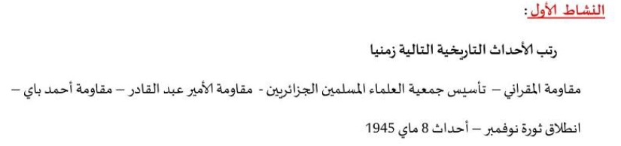

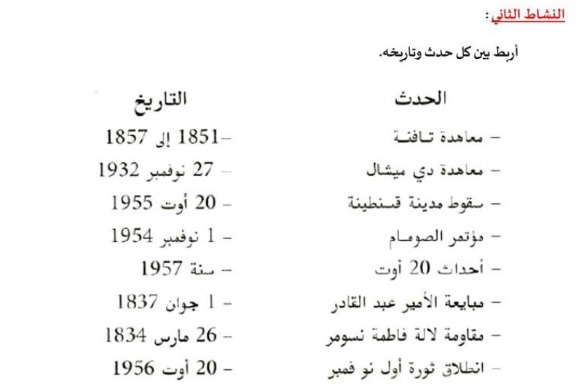

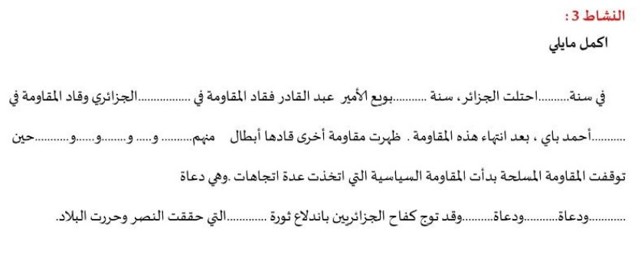

**مذكرة بيداغوجية في الرياضيات**

**السنة الخامسة**

**المقطع : 4 الحصة :1 + 2**

**الميدان : / المدة :90 د**

**موارد معرفية: منهجية حل مشكلات (4)**

### **مؤشرات الكفاءة: يجد السؤال المرحلي الخفي و يجيب عنه .**

### **الهدف التعليمي: إيجاد الأسئلة المرحلية**

|  |  |  |
| --- | --- | --- |
| المراحل | الوضعيات التعلمية و النشاط المقترح | مؤشرات التقويم |
| مرحلة الانطلاق | **الحساب الذهني: أعداد كبيرة**  **التحفيز: يعطي المعلم وضعيات بسيطة و التلاميذ يجيبون بالعملية المناسبة للحل +/-/×/÷** | **- يطتشف النصف**  **يقرأ عدد كبير** |
| بناء التعلمات و الاستثمار | **تقديم الوضعيات ص 106**   * **استخراج الاسئلة المرحلية** * **الاجابة عنالاسئلة** * **رسم مخططا للوضعية**   **الحلول :**  **1/**   * **نحسب طول الخيط دون عقدة** * **نحسب المحيط** * **ننقص طول الخيط من المحيط** * **الناتج نقسمه على 4 لأن الخيط ارتفع 4 مرات**   **116-28=88 (18+12)× 2= 60 88 -60= 28 28÷ 4= 7**  **ارتفاع العلبة هو : 7 cm**  **2/ نحاول قسمة كل من 26 على 4 يعطي 6 ، نقسم 33 على 6 يعطي 5 ، نقسم 500 على 14 يعطي 35**  **إذن لا يمكن صناعة 6 رفوف لكفاية الالواح الطويلة لان اللوح القصير يكفي فقط 5**  **و لا يمكن صناعة 35 لكفاية البراغي لان الالواح الطويلة و القصيرة لا تكفي**  **إذن الحل هو : 5 رفوف**  **3/ أولا نقسم 384000 على 16**  **24000=3600×6+2400 2400= 60×40**  **المدة 6h40min**  **تعلمت :**  **أحيانا نجد في بعض المشكلات أن السؤال المكتوب يتضمن مهمة مركبة تتطلب اكتشاف السؤال المرحلي و الإجابة عليه في البداية ثم حل المشكل المطروح** | **- يقرأ نص الوضعية**  **ويفهمها.**  **يستخرج السؤال المرحلي**  **يناقش**  **- يشارك في حوصلة الدرس .** |
| استثمار  45 د | **دوري الآن :**  **تقديم الوضعيات ص 107 من كتاب التلميذ**  **انجاز فردي**  **حل جماعي على السبورة** | **ـ ينجز الأنشطة**  **ـ يتحقق من تعلماته و يوظفها .** |

**مذكرة بيداغوجية في الرياضيات**

**السنة الخامسة**

**المقطع:4 الحصة:3 + 4**

**المحتوى:أجند معارفي 8 المدة:1سا30 د**

**الهدف التعلمي: ـ تعلم ادماج المعارف و المهارات التي تمكن المتعلمين من تنمية الكفاءات العرضية و كفاءات المادة (الختامية) من خلال تجنيد و توظيف الموارد المكتسبة من مختلف الميادين والمواد.**

|  |  |  |
| --- | --- | --- |
| المراحل | الوضعيات التعلمية و النشاط المقترح | مؤشرات التقويم |
| مرحلة الانطلاق | **الحساب الذهني**:كتابة و مقارنة أعداد عشرية | ـ يحسب و يجيب  ـ يسترجع مكتسبات |
| بناء التعلمات و الاستثمار | **أجند معارفي:** ص 108  **الوضعية:**  قراءة الوضعية و شرحها بالتفصيل للتلاميذ   1. الجواب يمر بمراحل  * 36 ممحاة ، العدد للتمويه فقط * بالضرب نحسب ثمن 14 سيالة زرقاء * بالضرب نحسب ثمن 15 سيالة خضراء * حساب المجموع.  1. باستعمال القسمة نجد عدد العلب 2. الوضعية يتم استبدالها بوضعيات حول السرعة المنتظمة  * ما هو الزمن المستغرق لقطع مسافة 1450 m لقطار يسير بسرعة منتظمة مقدارها 30 m/s؟ * قطعت سيارة تسير بسرعة منتظمة مسافة 3000 m خلال 60 ثانية ، ما هي سرعة السيارة؟  1. نحول من اللتر الى السنتيلتر ثم نقوم بعملية القسمة | ـ يقرا الوضعية و يفهمها  ـ يذكر أهمية الرياضيات وعلاقتها بالمواد الأخرى  ـ ينجز المطلوب منه  ـ يحدد الالية المناسبة للحل  ـ يدمج تعلماته  ـ يثبت تعلماته و يوظفها    ـ يتحقق من تعلماته و يوظفها |

**مذكرة بيداغوجية في الرياضيات**

**السنة الخامسة**

**المقطع:4 الحصة:5 + 6**

**المحتوى:الحصيلة 8 المدة:1 سا و 30 د**

**الهدف التعلمي: ـ الوقوف على مدى اكتساب التلاميذ للمعارف و الإجراءات و كذا الصعوبات و الأخطاء.**

|  |  |  |
| --- | --- | --- |
| المراحل | الوضعيات التعلمية و النشاط المقترح | مؤشرات التقويم |
| مرحلة الانطلاق | **الحساب الذهني**:املاء كسور و أعداد عشرية | ـ يحسب و يجيب  ـ يسترجع مكتسبات |
| بناء التعلمات و الاستثمار | **الحصيلة** ص 109  يقدم الاستاذ وضعية لكل ميدان(بحسب ما يسمح به الوقت ) و الباقي كواجبات منزلية   * **ميدان الأعداد و الحساب :**  1. **موقع رقم في كتابة عدد**   **يحل التمرين عن طريق رسم جدول بسيط**   |  |  |  |  |  |  | | --- | --- | --- | --- | --- | --- | | **العدد** | **رقم وحداته** | **رقم المئات** | **رقم الأعشار** | **رقم الأجزاء من مئة** | **رقم الأجزاء من الألف** | |  |  |  |  |  |  |  1. **تفكيك عدد عشري**   **1/ تفكيك بالجمع**  **2/ تفكيك بالضرب**   1. **القسمة التامة**   **1/ انجاز عمليات قسمة**  **2/ حل الوضعية باستعمال القسمة 189 ÷ 15 = 12 و يبقى 6 cm**   1. **وضعيات حسابية**   **23.5 × 365 = 8577.5 (7.5×2) ×365 = 5475 8577.5+5475=14052.5**   * **ميدان الفضاء و الهندسة :**   **تكبير و تصغير أشكال :**  **الجواب : نعم سنجد ضعف المحيط ، أما المساحة فلا**   * **المقادير و القياس :**  1. **الجمع : 75 CL** 2. **باللتر : 0.75 L**  * **تنظيم معطيات** * **التناسبية : أ/ نطبق القانون : المسافة = السرعة × الزمن**   **بشرط (تحويل الوحدات إلى الدقائق )**  **السرعة تصبح 1.75 KM/min و المدة تصبح 160 min**  **160 × 1.75 = 280 km**  **ب/ نطبق العلاقة الثلاثية**  **105 60 min (1h)**  **الناتج : 80min = 1h20min**  **140 ?**   * **النسبة المئوية : حساب ثمن السراويل : 120000 da**   **حساب نسبة التخفيض : 1200 da**  **ثم ننقصها من الثمن والناتج 118800 da** | ـ يقرا الوضعية و يفهمها  ـ ينجز المطلوب منه  ـ يحدد الالية المناسبة للحل  ـ يثبت تعلماته و يوظفها    ـ يتحقق من تعلماته و يوظفها |